Roteiro de atividade prática

Nome: Turma: .

Título da atividade: conectar dados e mensagens

Objetivo
Conectar os dados apresentados à mensagem principal e verificar a coerência da narrativa em um gráfico.

Base teórica

Na aula anterior, vocês organizaram a leitura dos dados, cuidando do título inicial e da ordem das informações. Agora, o próximo passo é transformar os dados em uma mensagem clara.

Conectar dados e mensagens significa explicar, com poucas palavras, o que os dados mostram, sem exagerar e sem acrescentar informações que não aparecem no gráfico.

Além disso, a mensagem precisa ser coerente. Isso quer dizer que:
- a mensagem deve estar de acordo com os dados;
- não pode afirmar algo que o gráfico não mostra;
- não deve contradizer a leitura feita anteriormente.

Ideia-chave
Uma boa mensagem nasce dos dados e respeita aquilo que foi apresentado no gráfico.

Contexto da atividade

Você e seu colega continuam trabalhando no relatório de desempenho da empresa de e-commerce. Após organizar a leitura dos dados na aula 2, a gerência solicitou:

“Ok, já entendi os dados. Qual é a mensagem principal que esse gráfico comunica?”

A tarefa da equipe é finalizar o gráfico e escrever a mensagem principal, garantindo que ela seja clara, objetiva e coerente com os dados apresentados.

Dados para análise
Com base nas decisões tomadas na aula 2, a equipe organizou os meses em ordem cronológica e definiu um título inicial neutro. Agora, o gráfico está pronto para receber a mensagem final.
Situação fictícia produzida pela SEDUC-SP.

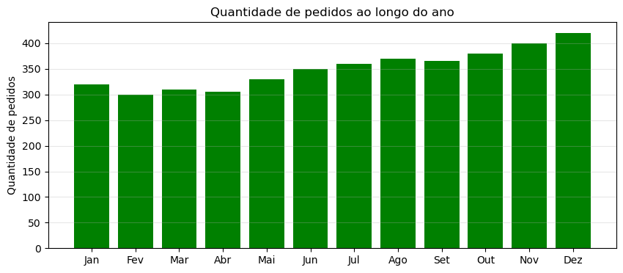
Produzido pela SEDUC-SP com a ferramenta Python Matplotlib.

Atividade prática
Agora, em duplas, finalizem a narrativa do gráfico.
A entrega deverá ser feita no AVA, em um local indicado pelo professor.

Questão 1: observe o gráfico final e escolha UMA mensagem principal adequada para apresentar à gerência:

(A) “Os pedidos aumentaram ao longo do ano.”
(B) “A empresa teve lucro no ano.”
(C) “O crescimento foi causado por promoções.”

Marque a alternativa escolhida.
Justifique em uma ou duas frases por que essa mensagem pode ser afirmada a partir do gráfico.

Questão 2: analise as mensagens abaixo e responda: qual mensagem não é coerente com os dados apresentados no gráfico?

(A) “O volume de pedidos é maior no final do ano.”
(B) “Os pedidos caíram continuamente durante todo o ano.”
(C) “Há variação no número de pedidos ao longo dos meses.”

Marque a alternativa escolhida.
Explique em uma frase por que essa mensagem não combina com os dados.

